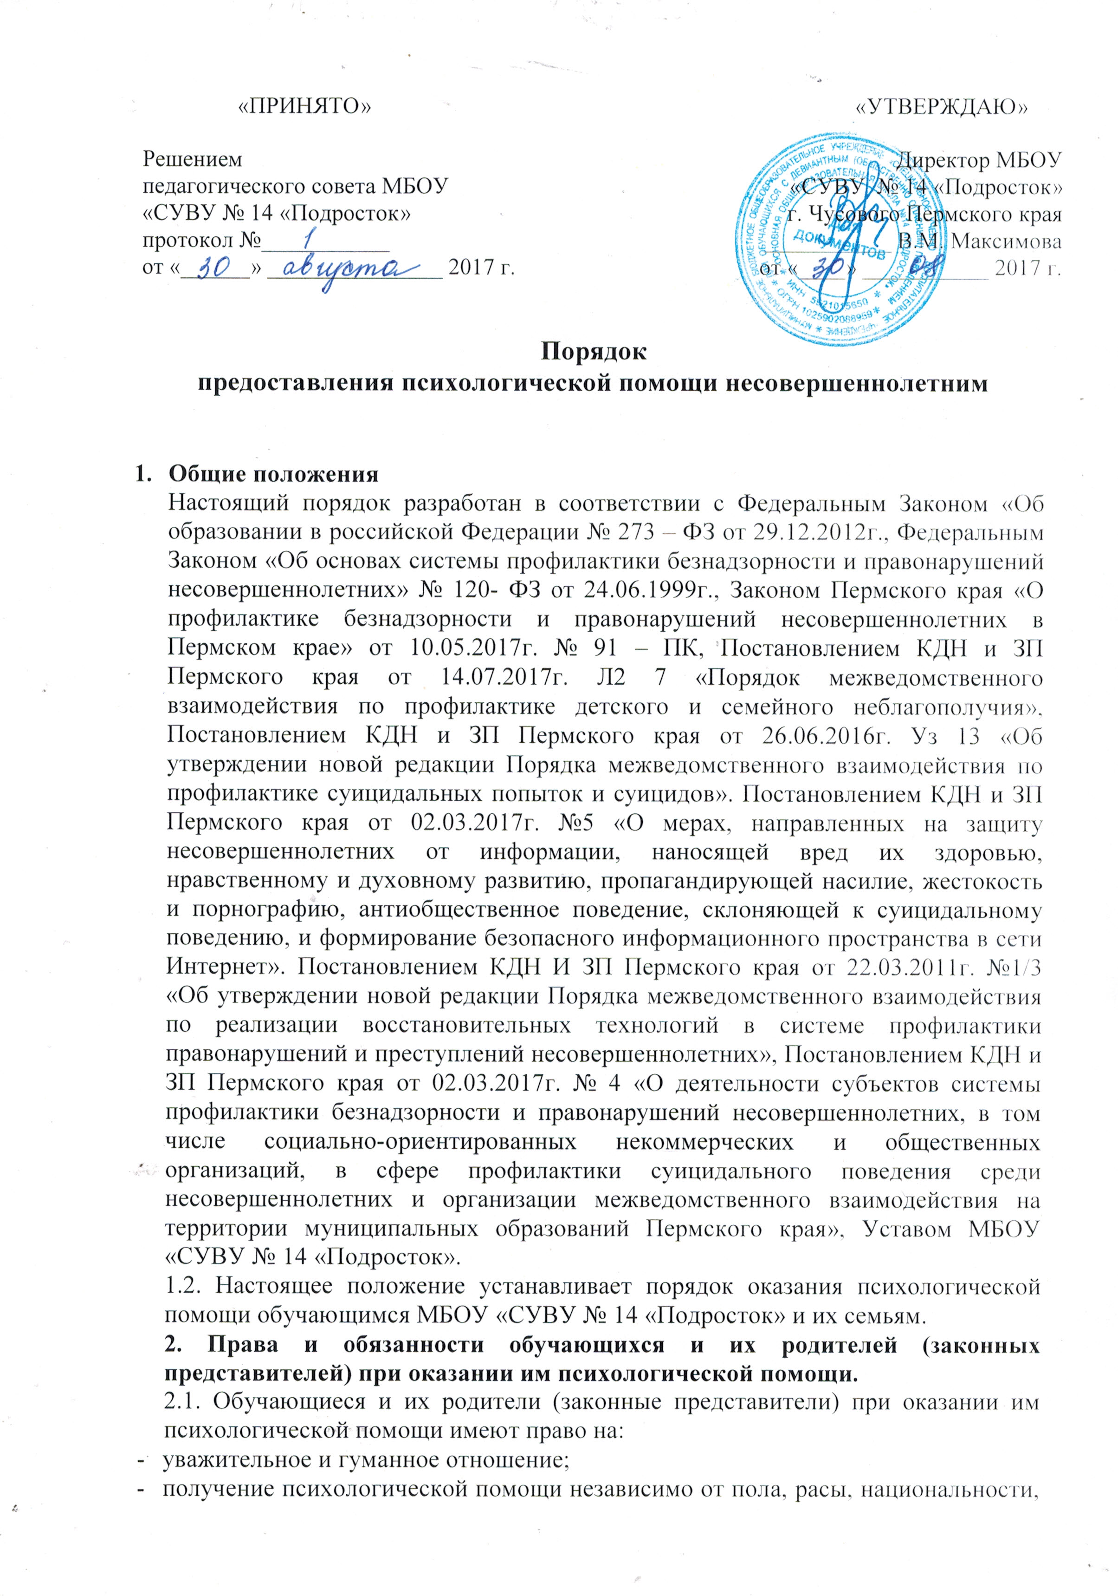
- имущественного положения, религиозных убеждений и других обстоятельств;
- выбор психолога, формы и способа оказания психологической помощи;
- сохранение профессиональной тайны;
- отказ от фото-, видео- и аудиозаписей при оказании психологической помощи;
- получение выписок из документации педагога-психолога об оказании психологи ческой помощи;
- возмещение вреда, причинённого их жизни и здоровью вследствие оказания психологической помощи в порядке, установленным законодательством;
- Обучающиеся я их родители (законные представители) при оказании им психологической помощи обязаны выполнять рекомендации педагога-психолога, сотрудничать с ним.
- В случае отказа от сотрудничества и ненадлежащего исполнения рекомендаций педагога-психолога общеобразовательное учреждение не несёт ответственность за возможный вред.
- Соглашение на оказание психологической помощи несовершеннолетнему подписывает родитель (законный представитель).
3. Направления деятельности психологической службы в общеобразовательном учреждении при оказании психологической помощи несовершеннолетним.
- Психологическая служба школы работает по следующим направлениям:
- оказание психологической помощи в сфере профилактики и коррекции
авитального поведения, в том числе у обучающихся с ограниченными возможностями здоровья (далее ОВЗ);
- оказание психологической помощи в сфере профилактики и коррекции
девиантного поведения, в том числе у обучающихся с ОВЗ;
- оказание психологической помощи в сфере профилактики и коррекции
аддиктивного поведения, в том числе у обучающихся с ОВЗ:
- оказание психологической помощи в сфере профилактики и коррекции
конфликтов среди детей и подростков, в том числе у обучающихся с ОВЗ;
- оказание психологической помощи в сфере профилактики и коррекции нарушен и: детско-родительских отношений, в том числе у обучающихся с ОВЗ, семей находящихся в социально опасном положении;
- оказание психологической помощи в сфере профилактики и. коррекции
интеллектуальных нарушений у детей.
- Психологическая служба школы участвует в работе следующих подразделений образовательной организации:
- в работе Совета профилактики;
- в работе психолого -медико-педагогического консилиума;
- Психологическая служба школы осуществляет работу со следующей категории лиц:
- обучающиеся, в том числе обучающиеся с ОВЗ, с трудностями эмоционально: реагирования и адаптации;
- обучающиеся, в том числе у обучающихся с ОВЗ, состоящие на учёте в ПДН, : внутришкольном учете;
- обучающиеся, покачавшие высокий уровень риска суицидального поведения;
- одарённые дети;
- дети с задержкой психического развития;
- обучающиеся группы норма:
- родители (законные представители);
- администрация и педагоги школы.
- Функции психолого-педагогической поддержки обучающихся и их семей:
- психологическая диагностика;
- психологическое консультирование обучающихся, их родителей (законных представителей), педагогов в вопросах обучения, воспитания и взаимоотношений.
- коррекционная и развивающая деятельность:
- психологическое просвещение.
5.Последовательность предоставления психологической помощи.
  - Предоставление психологической помощи включает в себя следующие процедуры:
- выявление обучающихся, нуждающихся в Услуге:
- определение их потребностей:
- организация сопровождения.
  - Последовательность предоставления психологической помощи.
5.2.1. Первичное выявление проблемы обучающеюся:
- при выявлении проблемы родителями (законными представителями) - родители (законные представители) обращаются к педагогу, непосредственно работающему с ребёнком (учителю, классному руководителю) или к педагогу-психологу;
- при выявлении проблемы педагогом - педагог сообщает об этом родителям и педагогу - психологу:
- родители (законные представители) и педагог - психолог обсуждают проблему и пути её решения;
- при невозможности решить проблему следует обращение в МБУ «Психологический центр» г. Чусового.
5.2.2.Определение вида Услуги (помощи) несовершеннолетнему:
- педагог - психолог оказывает необходимую психологическую помощь в образовательном учреждении:
- педагог-психолог совместно с родителями (законными представителями), классным руководителем и администрацией школы определяет необходимость и порядок обследования обучающегося специалистами МБУ «Психологический центр»;
- родители (законные представители) пишут заявление - согласие на работу специалистов с обучающимся:
- назначенные специалисты проводят индивидуальную диагностику обучающегося и, при необходимое: и. их семей.
- Психологическая помощь может оказываться анонимно, по желанию обратившегося обучающегося.
- В зависимости от субъектов психологического воздействия выделяются следующие формы оказания психологической помощи: индивидуальная, семейная, групповая.
- Психологическая помощь оказывается на основе уважения человеческого достоинства личности обратившегося, зашиты от всех форм психического и физического насилия.
- Информация, полученная при оказании психологической помощи, а так же
факт обращения за оказанием психологической помощи является конфиденциальной.
- Сведения, составляющие конфиденциальную информацию, могут быть сообщены педагогом - психологом третьим лицам только с согласия клиента (обучающегося, родителя (законного представителя)).
- Предоставление сведений без согласия клиента (обучающегося, родителя (законного представителя)), обратившегося за психологической помощью, допускается по запросам;
- администрации школы, в целях улучшения условий организации обучения и воспитания обучавшихся;
- органов, ведущих уголовный процесс, в связи с проведением предварительного расследования или судебным разбирательством.
6. Заключительные положения
6J. Настоящий Порядок вступает в силу с момента утверждения.
6.2. Изменения в настоящий Порядок вносятся директором школы по предложению педагога - психолога.

